PROPOSTA DE TRABALHO
Essa etapa do trabalho consiste na apresentação de um protótipo da aplicação e dos conceitos usados para o desenvolvimento do trabalho.
Esse protótipo foi desenvolvido em uma matriz de contato e utiliza como principais componentes um Módulo Bluetooth e um Microcontrolador conforme é mostrado na figura 1. A construção desse protótipo foi necessária para simular e entender como o comando enviado via SMS de um celular vai ativar determinadas funções em um veiculo.
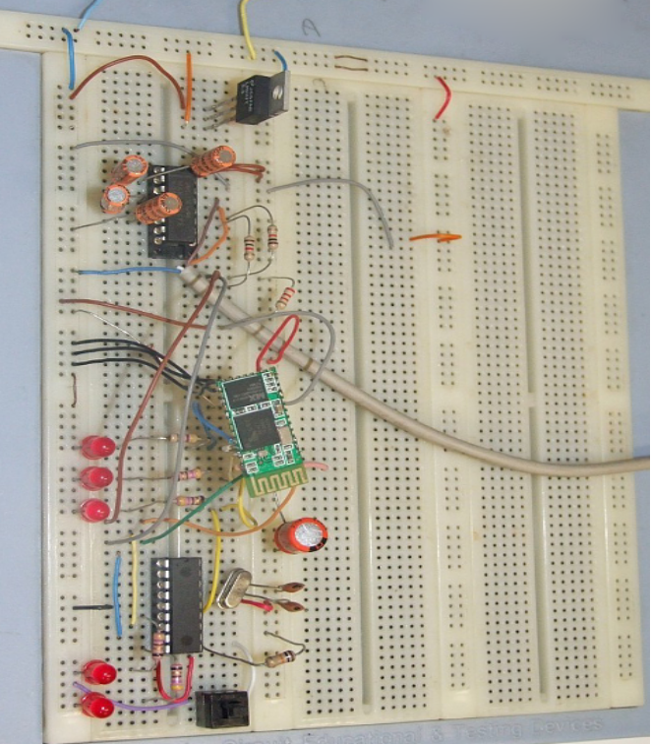
Figura 1
Para enviar os comandos para o módulo Bluetooth é utilizado um celular Android, foi necessário efetuar a configuração de um ambiente de desenvolvimento para essa tecnologia os passos para essa configuração é descrito abaixo:
Para começar a configuração é necessário fazer o download do SDK em http://dl.google.com/android/android-sdk_r11-windows.zip (acesso em 13/05/2011).
Descompactar o arquivo em qualquer lugar (sugestão em c:\), em seguida abrir o executável “SDK Manager.exe” e clicar em “Install”, conforme figura XX.
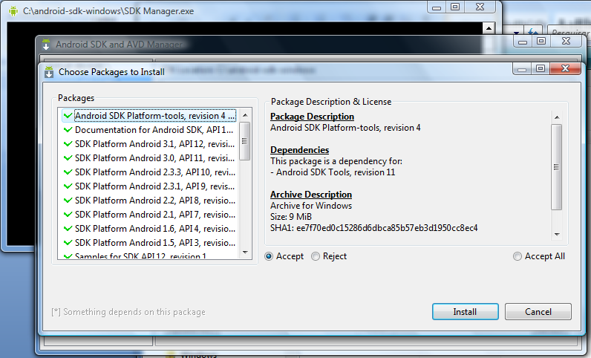
(figura xx)
Para criar um emulador clique em “Virtual Devices” e em seguida em “New”, esse passo pode ser visto na figura xx
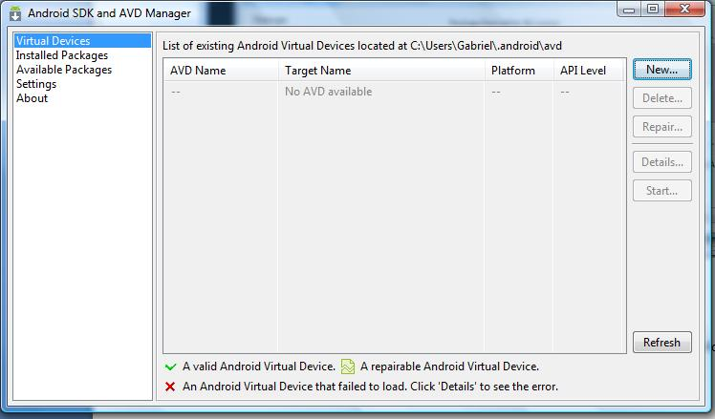
(figura xx)
Adicionar um nome qualquer para o emulador, selecionar a versão do Android que irá rodar e clicar em “Create AVD”, conforme figura xx
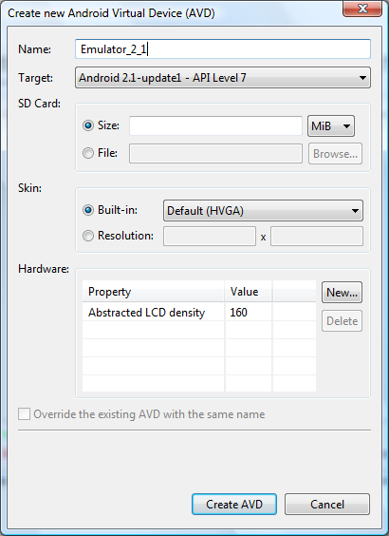
(figura xx)
Para testar o emulador criado, basta selecioná-lo, clicar em “Start...” e em seguida em “Launch”, passos exibidos nas figura xx e figura xx respectivamente.
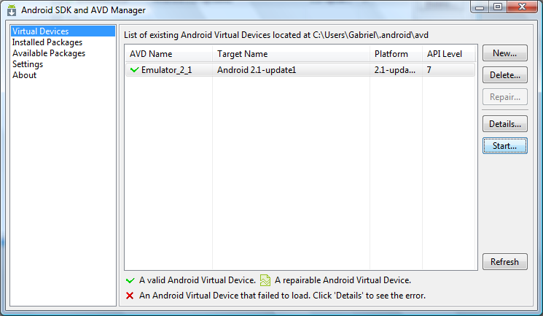
(figura xx)
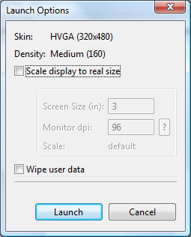
(figura xx)
Se tudo ocorrer sem erros, o emulador irá aparecer conforme figura xx.
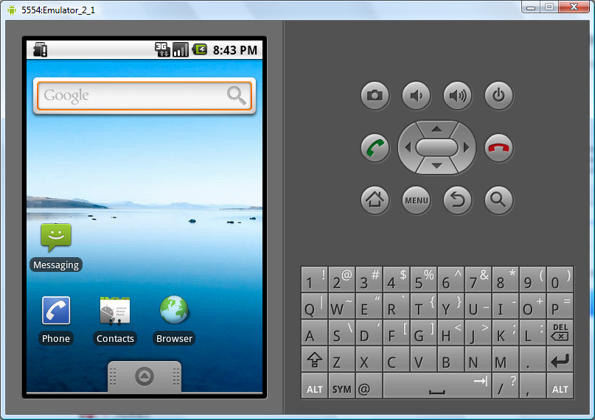
(figura xx)

A IDE utilizada para programar é o Eclipse e para fazer o download acesse http://www.eclipse.org/downloads/packages/eclipse-classic-362/heliossr2 (acesso em 13/05/2011).
A IDE Eclipse não é necessário instalar, é preciso apenas descompactá-la em qualquer lugar do computador. Sugestão de local é em C:\eclipse.
Para desenvolver para Android dentro do eclipse, é necessário instalar o “ADT plugin”, para isso, basta dentro do eclipse acessar “Help > Install New Software“, em seguida clicar em “Add”. No campo “Name” digitar “ADT plugin” e no “Location” https://dl-ssl.google.com/android/eclipse/ (acesso em 13/05/2011), conforme figura xx.
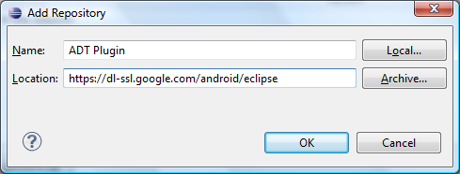
(figura xx)
Em seguida, selecionar em “Work with” o ADT Plugin adicionado no passo anterior, clicar no check box da opção Developer Tools, clicar em next e terminar a instalação, conforme figura xx.
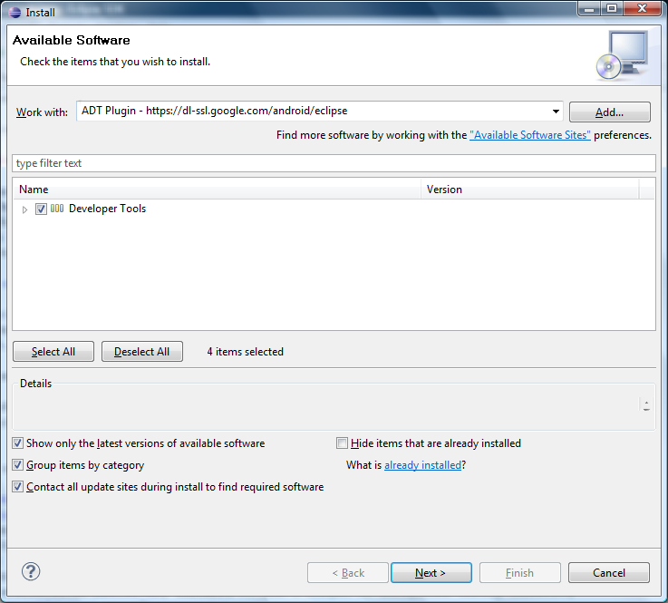
(figura xx)

